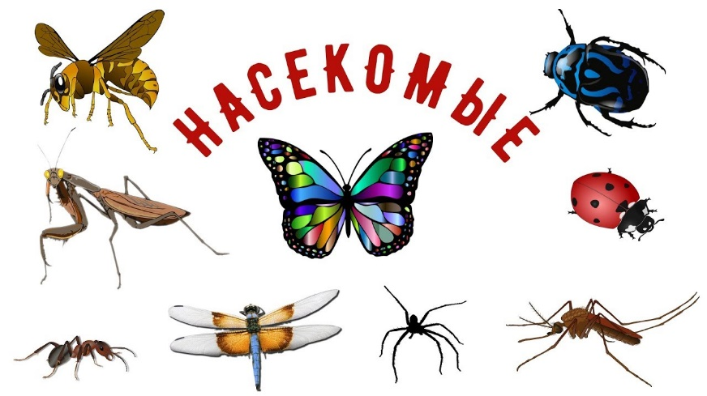

- Почитайте с ребёнком:
- Ираида Мордовина: Божья коровка
- Елена Благинина: Паук трудолюбив и весел...
- Николай Олейников Из жизни насекомых

- Разучите стихотворение Т.Шорыгиной
Села муха на окошко,
Съела муха хлеба крошку,
Тряпкой муху мы прогнали:
«В гости мы тебя не звали».

- Посмотрите и обсудите обучающий мультфильм для детей про насекомых (https://www.youtube.com/watch?v=9oiwqAZgZjw). Во время прогулки на улице попробуйте некоторых из них найти и вспомнить названия.

- Поразукрашивайте с ребёнком. Старайтесь объяснить, что необходимо закрашивать, не выходя за края.
